Γιαννούλης Γ. Γιαννούλης

ΔΙΔΑΚΤΙΚΗ ΠΡΟΣΕΓΓΙΣΗ ΛΟΓΟΤΕΧΝΙΚΟΥ ΚΕΙΜΕΝΟΥ

Η ανάγνωση είναι μια δυναμική πράξη στην οποία ο αναγνώστης εμπλέκεται ενεργητικά και έχει μεγάλη σχέση με τις διαδικασίες της σκέψης. Αυτό σημαίνει ότι ο εκπαιδευτικός πρέπει να επιδιώκει όχι μόνο να καταστήσει τα παιδιά ικανά να προσεγγίζουν την πληροφόρηση, τη γνώση και τη λογοτεχνία, αλλά και ότι, τα βοηθά να αναπτύξουν κριτική και ανεξάρτητη σκέψη. Με άλλα λόγια ο επαρκής αναγνώστης έχει την ικανότητα να διαβάζει όχι μόνο τις γραμμές, αλλά να διαβάζει ανάμεσα και πέρα από τις γραμμές. Διαβάζει δηλαδή αυτό που έχει μπροστά του ό,τι υπονοείται σ’ αυτό που διαβάζει, αλλά επεκτείνει και τις ιδέες του συγγραφέα χρησιμοποιώντας τις γνώσεις του και τις εμπειρίες του. Κάθε αναγνώστης του ίδιου κειμένου αντιδρά διαφορετικά στο κείμενο, ανάλογα με το βαθμό αναγνωστικής επάρκειας, τις συνθήκες ανάγνωσης, τη σχέση του και τις προσδοκίες απέναντι στο κείμενο, την πνευματική του υποδομή κ.λπ.
Η ενεργή συμμετοχή του μαθητή κατά τη διαδικασία προσέγγισης ενός κειμένου, είναι απαραίτητη προϋπόθεση όχι μόνο για την καλλιέργεια της φιλαναγνωσίας, αλλά και τον προοδευτικό μετασχηματισμό του σε κριτικό και όχι περιστασιακό ή παθητικό αναγνώστη. Ο αναγνώστης όπως υποστηρίζει ο Freire γίνεται κριτικός μόνο εάν δεν ταυτίζεται με τις απόψεις και θέσεις του συγγραφέα. Είναι εκείνος που δίνει το νόημα στο κείμενο και είναι δυνατόν να σταθεί κριτικά στης γενικότερη κοσμοθεωρία του κειμένου τη δοσμένη φυσικά από τον συγγραφέα.
Γενικά μπορούμε να διακρίνουμε δύο τύπους ανάγνωσης. Τον επιφανειακό και τον κριτικό. Ο πρώτος παραπέμπει στην παθητική και ο δεύτερος στην ενεργητική ανάγνωση. Η ενεργητική-κριτική ανάγνωση μπορούμε να πούμε ότι περιλαμβάνει τα εξής στοιχεία:
Α) σκοπό: γίνεται για να εκπληρωθεί ένας ή περισσότεροι σκοποί που έχει θέσει ο αναγνώστης.
Β) καθοδήγηση: υποστηρίζεται και καθοδηγείται από κάποιο ειδικό.
Γ) διάλογο: αποτελεί μια κοινωνική διαδικασία καθώς ο μαθητής βρίσκεται σε συνεχή διάλογο τόσο με το κείμενο όσο και με άλλους υποθετικούς ή όχι αναγνώστες.
Η κριτική σκέψη λοιπόν υποβοηθά στην επικοινωνία μας με τους άλλους. Ο κριτικός συνομιλητής προσπαθεί να αντιπαρατεθεί με επιχειρήματα με το συνομιλητή του ανάλογα με το αντικείμενο συζήτησης. Ο άνθρωπος χωρίς κριτική σκέψη δεν είναι καλός ομιλητής ούτε καλός αναγνώστης κειμένου. Η κριτική σκέψη είναι επίσης απαραίτητη για τη συνεργατική μάθηση και την αποτελεσματική επικοινωνία.
Η κριτική αντιμετώπιση ενός κειμένου σημαίνει ότι θέλουμε να συμβάλουμε στη διαμόρφωση ενός αναγνώστη διαφορετικού του τύπου ‘‘διαβάζω και κάνω περίληψη’’ ή ένα μάθημα του τύπου ‘‘διάβασε το κείμενο και απάντηση στις ερωτήσεις που είναι στο τέλος του κεφαλαίου’’, χωρίς τη καθοδήγηση και τη διαμεσολάβηση του δασκάλου. Αντίθετα η παθητική ανάγνωση δεν αποσκοπεί στην επίτευξη συγκεκριμένων στόχων και δεν κατευθύνεται από κάποιες στρατηγικές και κατευθύνσεις.
Πέντε διαπιστώσεις έχουν προκύψει από την έρευνα για τη δημιουργία ικανού- κριτικού αναγνώστη:
- Η ανάγνωση είναι μια ερμηνευτική διαδικασία. Ο ικανός αναγνώστης απαιτείται να σκέφτεται γι’ αυτά που διαβάζει, χρησιμοποιώντας και τις προϋπάρχουσες γνώσεις και τα βιώματά του.
- Η ανάγνωση απαιτεί ευφράδεια. Για να γίνει κάποιος ικανός αναγνώστης θα πρέπει να έχει αναπτύξει όλες εκείνες τις δεξιότητες προκειμένου να μην παρεμποδίζεται η κατανόηση του κειμένου.
- Η ανάγνωση απαιτεί χρήση στρατηγικής. Με άλλα λόγια να είναι σε θέση να υιοθετεί διαφορετικές τακτικές, ανάλογα με το στόχο που εξυπηρετεί η ανάγνωση ενός κειμένου.
- Η ανάγνωση απαιτεί κίνητρα. Το κείμενο θα πρέπει να είναι ενδιαφέρον για τον αναγνώστη για να διατηρεί την προσοχή του.
- Η βελτίωση στον τομέα της ανάγνωσης είναι αγώνας μιας ζωής. Το να γίνει κάποιος ικανός αναγνώστης είναι θέμα συνεχούς εξάσκησης, ανάπτυξης και τελειοποίησης.
Ένας από τους στόχους του σημερινού σχολείου είναι να διαμόρφωση ένα μοντέλο ανθρώπου, ο οποίος να αποδέχεται την ιδιαιτερότητα του ‘‘Άλλου’’, να σέβεται την εθνότητα και τον πολιτισμό του κι επίσης να διαπνέεται από πνεύμα συνεργασίας, αλληλεγγύης και αλληλοκατανόησης. Εκτός από την προσαρμογή των αναλυτικών προγραμμάτων προς αυτήν την κατεύθυνση τα παιδικά βιβλία μπορούν και πρέπει να παίξουν το ρόλο τους και να συμβάλουν αποτελεσματικά στην εκπλήρωση των στόχων της διαπολιτισμικής εκπαίδευσης και την αλλαγή στάσεων, στερεοτύπων και προκαταλήψεων των μαθητών και αυριανών πολιτών.
Έχει αποδειχτεί ότι βιβλία παιδικής λογοτεχνίας, ανάλογου περιεχομένου, ευνοούν την κατανόηση των συναισθημάτων των άλλων και ταυτόχρονα των δικών μας. Αποκτούν δηλαδή τα παιδιά κάποιου είδους ενσυναίσθησης η οποία θεωρείται απαραίτητη για την κατανόηση και αποδοχή της διαφορετικότητας. Ο Forster, υποστηρίζει, ότι στην καθημερινή ζωή ποτέ δεν καταλαβαίνει ο ένας τον άλλον… Γνωρίζει ο ένας τον άλλον κατά προσέγγιση, από εξωτερικά σημάδια τα οποία χρησιμεύουν σε σημαντικό βαθμό ως βάση των κοινωνικών σχέσεων μας ακόμη και των προσωπικών. Αλλά η μεγάλη τέχνη είναι να ζεις σ’ ένα πλέγμα σχέσεων διαφόρων βαθμών αρμονίας και κατανόησης με τους άλλους, χωρίς φυσικά να χάνεις τα χαρακτηριστικά της ατομικότητάς σου.
Σε πρακτικό βέβαια επίπεδο αυτός που θα προκαλέσει μια ουσιαστική επικοινωνία δημιουργικής συνεργασίας, κριτικής θέασης, διαπολιτισμικής προσέγγισης των πραγμάτων ανάμεσα στους μαθητές και το βιβλίο είναι ο εκπαιδευτικός. Ο εκπαιδευτικός πρέπει να είναι συγχρόνως βοηθός καθοδηγητής, συνεργάτης διαμεσολαβητής και εμψυχωτής στην όλη διαδικασία. Για να επιτευχθεί όμως αυτό ο εκπαιδευτικός θα πρέπει να εμπνέει εμπιστοσύνη, να σέβεται το μαθητή και την βιωματική του εμπειρία.
Ένα κείμενο δεν είναι απλώς ένα δοχείο που περιέχει κάποιες πληροφορίες, αλλά μια πηγή πληροφόρησης που επιτρέπει στον αναγνώστη, χρησιμοποιώντας την ήδη υπάρχουσα γνώση του, να μπορέσει να αποκρυπτογραφήσει και να καθορίσει το μήνυμα που αυτό μεταφέρει.
Η διδασκαλία της λογοτεχνίας στο σχολείο μπορεί να υποστηρίξει τα παραπάνω αφού θα βοηθήσει τους μαθητές να αποκτήσουν στρατηγικές ανάγνωσης, να εμπλουτίσουν τις προϋπάρχουσες βιωματικές εμπειρίες με τον να μην μένουν επιφανειακά στο κείμενο. Παράλληλα θα πρέπει μέσω της κριτικής-δημιουργικής προσέγγισης τα παιδιά να εμπλουτίσουν την αισθητική τους και τους προβληματισμούς τους γύρω από τον άνθρωπο και την παρουσία του στον κόσμο.
Επομένως η ουσία βρίσκεται όχι μόνο στον τρόπο με τον οποίο θα βοηθήσουμε τα παιδιά να προσεγγίσουν το κείμενο, αλλά και την αισθητική συγκίνηση που θα προκληθεί από την ανάγνωση. Γιατί, όπως είναι γνωστό, το λογοτεχνικό βιβλίο αναπτύσσει και τη γλωσσική και τη γνωστική ανάπτυξη του παιδιού, συμβάλει ακόμη και στην ανάπτυξη της προσωπικότητάς του. Αλλά όλα αυτά μέσα από έμμεσες αναγνωστικές διαδικασίες βιωματικού χαρακτήρα. Πάντως σε καμιά περίπτωση δεν θα πραγματοποιηθούν αυτά μόνο μέσα από ερωτήσεις του τύπου:
πες το κείμενο που διάβασες, τι λέει σε αυτό ή εκείνο το σημείο, τι μήνυμα μας δίνει ο συγγραφέας, χαρακτήρισε τα πρόσωπα, ποια είναι η κεντρική ιδέα, η περίληψη κ.λπ. ερωτήσεις κατανόησης, γνωστικού κυρίως τύπου που κινητοποιούν διαδικασίες μνήμης.
Ερωτήσεις όπως:
αυτό το σημείο εσύ πώς το καταλαβαίνεις; Σου θυμίζει κάτι αυτό το στιγμιότυπο; Πώς το συνταιριάζεις με το σήμερα; Πες το κείμενο από την πλευρά του α ή του β ήρωα, κρίνε τις αντιδράσεις των ηρώων, σύγκρινέ τες με τον εαυτό σου ή την καθημερινότητα, εσύ πώς θα αντιδρούσες; Τι θα πεις σ΄ ένα συμμαθητή σου αν του πρότεινες αυτό το βιβλίο; Εσύ αν ήσουν στο κείμενο με ποιο ήρωα θα έκανες παρέα; Αν ήσουν στη θέση αυτού του ήρωα πώς θα συμπεριφερόσουν; Σύγκρινε το κείμενο με εικόνες της σημερινής εποχής, ποιον ήρωα από άλλο κείμενο θα καλούσες να πρωταγωνιστήσετε; Ποια συναισθήματα προκαλεί το κείμενο; Μπορείς να πάρεις συνέντευξη από τον τάδε ήρωα;
και άλλες δραστηριότητες που γειτνιάζουν με άλλες μορφές τέχνης όπως μουσική, ζωγραφική, κατασκευές, παιχνίδια θέατρο κ.λ.π. θέτουν τον αναγνώστη, από μια διαφορετική οπτική περισσότερο οικεία, να ανταποκριθεί και να προσλάβει πολλαπλώς το κείμενο.
Τέτοιες ερωτήσεις σημαίνουν σεβασμό στην ιδιαιτερότητα των μαθητών, αβίαστη κατάθεση της εμπειρίας του, αντιπαράθεση των βιωμάτων του κειμένου με τα δικά του βιώματα. Έτσι βάζοντας ο αναγνώστης σε κίνηση το κείμενο αλληλεπιδρώντας μαζί του δημιουργεί το δημιουργικό, το λειτουργικό εν τέλει τον κριτικό αναγνώστη και όχι τον περιστασιακό ή παθητικό αναγνώστη. Εκείνον στον οποίο το διάβασμα θα του είναι απαραίτητο και όχι καταναγκασμός και άλλα παρόμοια.
Νομίζουμε ότι οι διαδικασίες που θα προτείνουμε βρίσκονται στα πλαίσια για τη δημιουργία του ενεργητικού, διαπολιτισμικού και τελικά κριτικού αναγνώστη.

Κάρμεν ντε Ποσάδας, Το Κίβι
(Περίληψη – Διασκευή)

Ήταν ένα αγρόκτημα που οι κάτοικοί του ήταν ζώα. Είχε ωραία λιβάδια κι από τη μέση του περνούσε ένας ποταμός. Είχε και μια μικρή λίμνη. Φύλακας του αγροκτήματος ήταν ένας σκύλος. Μια μέρα της άνοιξης ο ταχυδρόμος έφερε στο σκύλο ένα δέμα που δεν έγραφε τον παραλήπτη του. Ένα πουλί που πετούσε εκεί κοντά, είπε στο σκύλο:
- Πέταξέ το στο ποτάμι. Έχει βόμβα!
Ο σκύλος θυμήθηκε την περσινή χρονιά που του είχε πει μια χελώνα: « Η ζωή είναι ένα ταξίδι με απρόοπτα. Ας μην κλείνουμε λοιπόν τα μάτια μας». Από τότε συνέχεια αυτό σκεπτόταν. Έτσι πήγε σε μια γωνία και το άνοιξε σιγά σιγά. Και τι να δει; Ένα πολύχρωμο αυγό!
- Πέταξέ το, του φώναξε το πουλί. Σου λέω είναι βόμβα!
Ο σκύλος μόλις είδε το αυγό, φώναξε την κότα. Της είπε να το πάρει, να το κλωσήσει. Εκείνη αρνήθηκε, λέγοντας ότι δεν είναι δικό της. Ο σκύλος φώναξε το γουρούνι. Κι εκείνο του είπε ότι δεν κάνει αυγά, επομένως δεν είναι δικό του. Τότε ο σκύλος φώναξε τη γάτα, ύστερα την αγελάδα. Όλα τα ζώα αρνήθηκαν λέγοντας ότι το αυγό δεν τα αφορά. Ο σκύλος αποφάσισε να το πάρει σπίτι του. Το έβαλε στο πιο ζεστό μέρος του σπιτιού του και όλες τις επόμενες μέρες το κλωσούσε.
Ένα πρωί, ο σκύλος άκουσε ένα «κρακ». Κοίταξε το αυγό και τι να δει! Ένα παράξενο πλάσμα. ¨ένα πανάσχημο όσο και πανέμορφο πλάσμα με ένα ατσούμπαλο σώμα και μια σουβλερή μύτη. Δεν ήξερε τι είναι και φώναξε την κότα:
- Μπορείς να το πάρεις αυτό το πλάσμα; Νομίζω ότι σου μοιάζει!
- Τι λες, του απάντησε η κότα. Δε μου μοιάζει κι ύστερα, εγώ, αυτές τις μέρες έχω δουλειά. Βγάζω βόλτα τα κλωσόπουλά μου στη λιμνούλα.
Ο σκύλος κάλεσε και τα άλλα ζώα. Όλα του είπαν κάτι παρόμοιο.
Κι ο σκύλος τότε αποφάσισε να το κρατήσει στο σπίτι του. Το παράξενο πλάσμα που λες κι έμοιαζε με όλα τα ζώα, μεγάλωνε. Όλο το καλοκαίρι έτρεχε πάνω κάτω στο αγρόκτημα κι όλο πλατσούριζε στη λιμνούλα. Μια μέρα, στην αρχή του φθινοπώρου πέρασαν δυο παράξενα πουλιά πάνω από το αγρόκτημα. Μόλις είδαν το πλάσμα, είπαν στο σκύλο:
- Ω, έχεις ένα Κίβι! Έφυγαν, προτού να μάθει ο σκύλος τι είναι το Κίβι…
Την άλλη μέρα κι ως το μεσημέρι, ζώα από άλλα αγροκτήματα επισκέφτηκαν το αγρόκτημα του σκύλου για να δουν το Κίβι. Μάλιστα έφεραν πολλά δώρα. Ένας λόφος από δώρα σχηματίστηκε έξω από το σπίτι του σκύλου!. Το απόγευμα επισκέφτηκε το σκύλο η κότα:
- Φίλε μου, του είπε, δε μου δίνεις εκείνο το πλάσμα να το φροντίσω;
- Α, έτσι, ε; έκαμε ο σκύλος. Για περίμενε έξω στην αυλή.
Μετά από λίγο επισκέφτηκαν το σκύλο η γάτα, το γουρούνι κι η αγελάδα ζητώντας τι Κίβι. Ο σκύλος τούς είπε να περιμένουν έξω στην αυλή. Μετά από λίγο βγήκε έξω. Τους φώναξε άγρια:
- Τι λέτε, που θα σας δώσω το παιδί μου. Τώρα που έγινε σπουδαίο, το θέλετε,
ε; Αμ δε, που θα σας το δώσω! Καταλάβετέ το! Εγώ το γέννησα, εγώ το κλώσησα, εγώ θα το μεγαλώσω!...
Ντροπιασμένα τα ζώα έφυγαν. Κι ο σκύλος μπήκε στο σπίτι, στο δωμάτιο που κοιμόταν το Κίβι. Το χάιδεψε, μονολογώντας:
- Μικρό μου Κίβι, τίποτα μη φοβάσαι. Μια μέρα θα γίνεις μεγάλο και τρανό. Θα κάμεις πολλά σπουδαία πράγματα. Αλλά ακόμη κι αν δε γίνεις μεγάλο και τρανό ο μπαμπάς σκύλος το ίδιο θα σε αγαπάει. Κοιμήσου τώρα μικρό μου!
Ο εκπαιδευτικός, κατά το σχεδιασμό της διδασκαλίας, λαμβάνει υπόψη του το συγκεκριμένο κείμενο ως αντικείμενο διδασκαλίας, τις δυσκολίες του, τις γνώσεις και τα ενδιαφέροντα των μαθητών, τους σκοπούς και τους στόχους που ο ίδιος έχει θέσει.
Ενδεικτικά οι κύριες κατευθύνσεις μπορεί να είναι:
1) Ενεργοποίηση προηγούμενης γνώσης. Τι γνωρίζουν οι μαθητές για το θέμα ή τι φαντάζονται ότι είναι το Κίβι. Εδώ ο εκπαιδευτικός μπορεί να ξεκινήσει από τον τίτλο ή να αρχίσει να διηγείται την ιστορία προκειμένου να κεντρίσει το ενδιαφέρον των παιδιών.
2) Αργή, δυνατή ανάγνωση του κειμένου από το δάσκαλο. Ο δάσκαλος μετά παροτρύνει τους μαθητές να καταθέσουν τις εντυπώσεις τους, τα συναισθήματά τους κ.λ.π. σχετικά με το κείμενο.
3) Ακολουθούν ερωτήσεις κατανόησης, ερμηνείας, αξιολόγησης-αναστοχασμού, αλληλεπίδρασης με το κείμενο (παραγωγή προφορικού λόγου). Ενδεικτικές ερωτήσεις:
Ξεκινούμε από το χώρο, πώς τον φαντάζονται, τι άλλο περιέχει, πώς ζούσαν τα ζώα σ’ αυτόν τις σχέσεις τους κ.ά.
Ποιος έστειλε το δέμα στο σκύλο; Τα παιδιά απαντούν συνήθως ότι το έστειλε η μητέρα του, γιατί δεν μπορούσε να το μεγαλώσει, γιατί κινδύνευε, γιατί καταστράφηκε το δάσος που ζούσε κ.ά.
Εσείς τι θα κάνατε στη θέση της; Συμβαίνει και στους ανθρώπους το ίδιο; Καταθέτουν τα βιώματα και τις εμπειρίες τους.
Τι σημαίνει η φράση που είπε η χελώνα στο σκύλο; Για πια απρόοπτα μιλά; Γιατί πρέπει να έχουμε τα μάτια μας ανοιχτά;
Γιατί φώναξε το πουλί στο σκύλο ότι το δέμα είχε βόμβα; Θα μπορούσε να έχει;
Πώς κρίνετε τη συμπεριφορά του σκύλου και των άλλων ζώων; Στη θέση τους τι θα κάνατε;
Πώς καταλαβαίνετε τη φράση ‘‘πανάσχημο και πανέμορφο’’; Μπορούμε να οδηγήσουμε τη συζήτηση σε θέματα ρατσισμού και διαφορετικότητας στο χώρο του σχολείου αλλά και έξω από αυτόν.
Γιατί τα ζώα άλλαξαν γνώμη για το Κίβι;
Τι σημαίνουν τα λόγια του σκύλου, ‘‘εγώ το γέννησα, εγώ το κλώσησα, εγώ θα το μεγαλώσω’’;
Αναδιήγηση από την πλευρά κάποιου ζώου π.χ. του σκύλου.
Τι να απέγινε το Κίβι;
Παίζουμε το παιχνίδι: τι θα συνέβαινα αν… ερχόταν η μαμά του Κίβι, έφευγε το Κίβι κ.ά.
Τιτλοφορούμε παραγράφους.
Σύγκριση με άλλα παραμύθια παρόμοιου περιεχομένου π.χ. Το ασχημόπαπο που έγινε κύκνος.
Πρέπει να σημειώσουμε ότι ανάλογα με τους στόχους επικεντρώνουμε τη συζήτηση σε θέματα ‘‘απειλούμενα είδη’’, ‘‘διαφορετικότητα’’, ‘‘υιοθεσία’’.
4) Αισθητική δημιουργία. Τα παιδιά ζωγραφίζουν σκηνές από την ιστορία σε μορφή κόμικς, ζωγραφίζουν ένα εξώφυλλο, ένα οπισθόφυλλο, φτιάχνουν προσκλήσεις και αφίσα, κάνουν θεατρική αναπαράσταση κ.ά.
5) Ο δάσκαλος δίνει στα παιδιά φύλλα εργασίας.

Ανακαλύπτω με την παρέα μου ένα αδέσποτο σκυλάκι στο πάρκο.
Συζητάμε για το τι θα κάνουμε μ΄ αυτό.

- …………………………………………………………………………………
…………………………………………………………………………………
…………………………………………………………………………………
………………………………………………………………………………….
……………………………………………
……………………………………………
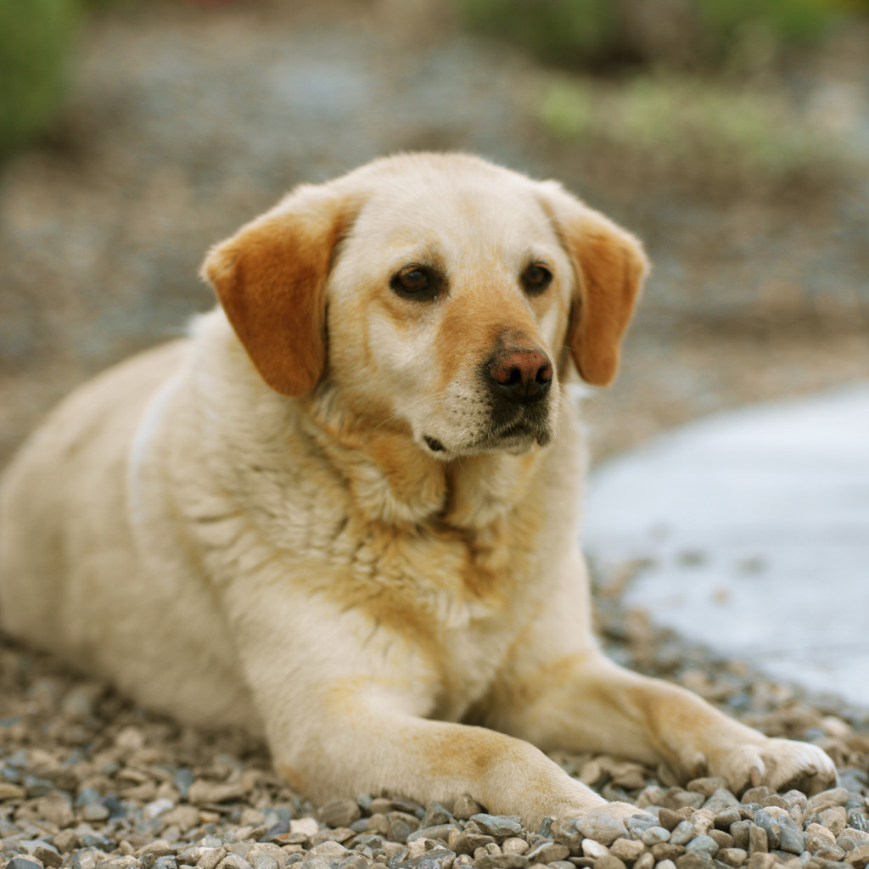
Τι να σκέφτεται άραγε;

- …………………………………………………………………………………
…………………………………………………………………………………
…………………………………………………………………………………..
………………………………………………………………………………….
………………………………………………………………………………….

- ……………………………………………………………………………….
………………………………………………………………………………………
………………………………………………………………………………………
………………………………………………………………………………………
………………………………………………………………………………………

Γράφω μια αγγελία για ένα ζώο του πλανήτη μας που κινδυνεύει να εξαφανιστεί.

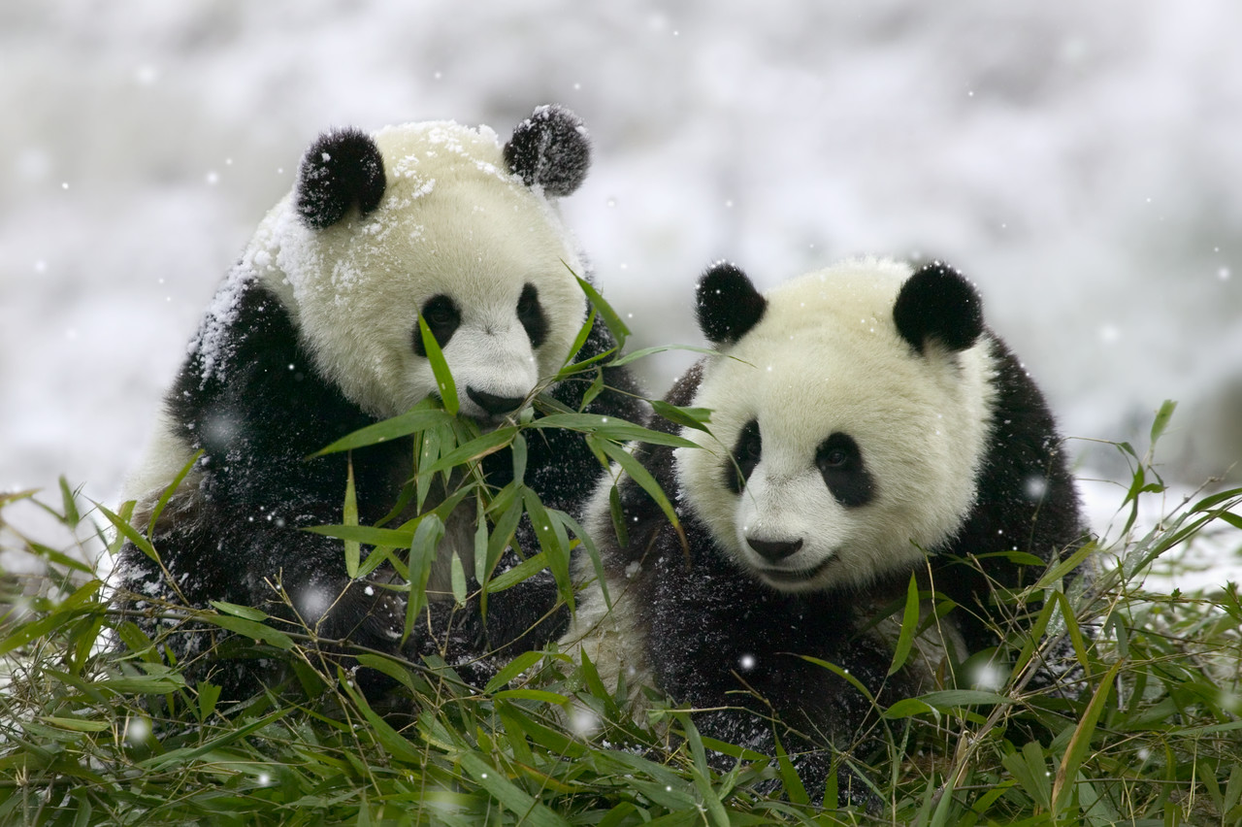
---------------------------------------------------------------------------------------------------------------- ------------------------------------------------
---------------------------------------------------------------------------------
------------------------------------------------------------------------------------------------------------------------------------------------------------------------------------------------------------------------------------------------------------------------------------------------------------------------------------
--------------------------------------------------------------------------------
----------------------------------------------------------------------------------------------------------------------
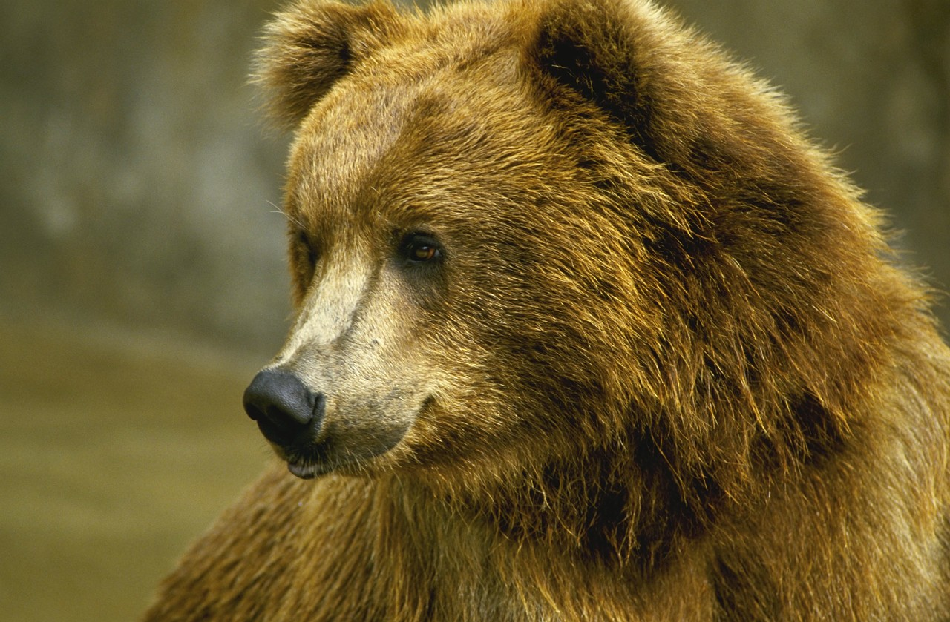

Βρέστε ένα παράδειγμα από τη δική μας ζωή που να έχει σχέση με κάτι από αυτά που μας λέει το παραμύθι. (γράψτε πρώτα εδώ τα παραδείγματά σας - ο καθένας μόνος του - και μετά διαβάστε τα στην ομάδα).

……………………………………………………………………………………………………………………………………………………………………………………………………………………………………………………………………………………………………………………………………………………………………………………………………………………………………………………………………………………………………………………………………………………………………………………………………………………………………………………………………………………………………………………………………………………………………………………………………………………………………………………

Φτιάχνουμε το περίγραμμα του Κίβι ή κάποιου άλλου ζώου και γράφουμε διάφορα μικρά κείμενα (στίχους, φράσεις, συνθήματα, ευχές) ή ότι άλλο επιθυμούμε.

Το Κίβι μας στέλνει μια επιστολή. Τι να γράφει;

……………………….
……………………….

…………………………………………………………………………………………………………………………………………………………………………………………………………………………………………………………………………………………………………………………………………………………………………………………………………………………………………………………………………………………………………………………………………………………………………………………………………………………………………………………………………………………………………………………………………………………………………………………………………………………………………………………………………………………………………………………………………………………………………………………………………………………………………………………………………………………………………………………………………………………………………………………………………………………………………………………………………………………………………………………………………………………………

……………………………
……………………………

Κάθε ομάδα εμπνέεται από την ιστορία μας και ζωγραφίζει κάτι σχετικό. Παρουσιάζουμε τη ζωγραφιά μας στην υπόλοιπη τάξη και εκφράζουμε τις επιλογές μας ως προς το θέμα που ζωγραφίσαμε.

Ζωγραφίζουμε σκηνές από την ιστορία (μορφή κόμικς) με συννεφάκια.

Συνεχίζουμε την ιστορία με το ερώτημα: <<Τι να απέγινε το Κίβι>>.

……………………………………………………………………………………………………………………………………………………………………………………………………………………………………………………………………………………………………………………………………………………………………………………………………………………………………………………………………………………………………………………………………………………………………………………………………………………………………………………………………………………………………………………………………………………………………………………………………………………………………………………………………………………………………………………………………………………………………………………………………………………………………………………………………………………………………………………………………………………………………………………………………………………………………………………………………………………………………………………………………………………………………………………………………………………………………………………………………………………………………………………………………………………………………………………………………………………………………………………………………………………………………………………………………………………………………………………………………………………………………………………………………………………………………………………………………………………………………………………………………………………

Επιλέγουμε τρία μικρά αποσπάσματα με διαφορετικά συναισθήματα. Ακόμη φτιάχνουμε μια ακροστιχίδα και ετοιμάζουμε μία ερώτηση για τις άλλες ομάδες.

………………………………………………………………………………………………………………………………………………………………………………………………………………………………………………………………………………………………………………………………………………………………………………………………………………………………………………………………………………………………………………………………………………………………………………………………………………………………………………………………………………………………………………………………………………………………………………………………………………………………………………………………………………………………………………………………………………………………………

- Ακροστιχίδα

Παίρνουμε συνέντευξη από κάποιον ήρωα της ιστορίας μας ή κάνουμε από μια ερώτηση στον κάθε ήρωα (με τις απαντήσεις).

……………………………………………………………………………………………………………………………………………………………………………………………………………………………………………………………………………………………………………………………………………………………………………………………………………………………………………………………………………………………………………………………………………………………………………………………………………………………………………………………………………………………………………………………………………………………………………………………………………………………………………………………………………………………………………………………………………………………………………………………………………………………………………………………………………………………………………………………………………………………………………………………………………………………………………………………………………………………………………………………………………………………………………………………………………………………………………………………………………………………………………………………………………………………………………………………………………………………………………………………………………………………………………………………………………………………………………………………………………………………………………………………………………………………………………………………………………………………………………………………………
Χάσαμε το αγαπημένο μας ζωάκι και γράφουμε μια αγγελία σε ένα περιοδικό.

ΑΓΓΕΛΙΑ

……………………………………………………………………………………………………………………………………………………………………………………………………………………………………………………………………………………………………………………………………………………………………………………

Βρίσκουμε τους λόγους για τους οποίους κάποιος θα χάριζε το ζωάκι του.

……………………………………………………………………………………………………………………………………………………………………………………………………………………………………………………………………………………………………………………………………………………………………………………………………………………………………………………………………………………………………………………………………………………………………………………………………………………

Τι θα κάναμε εμείς για τη σωτηρία του Κίβι;

.................................................................................................................................................................................................................................................................................................................................................................................................................................................................................................................................................................................................................................................................................................................................................................................................................................................................................................................................................................................................................................................................................................................................................................................................................................................................................................................................................................................................................................................................................................................................................................................................................................................................................................................................................................................................................................................................................................................................................................................................

κρυπτόλεξο

1. Βρίσκω τα ζώα που κινδυνεύουν να εξαφανιστούν

Α Σ Γ Η Δ Φ Α Λ Α Ι Ν Α Δ Η Υ Τ Ι Κ Λ Δ Ν Ψ Α
Ρ Σ Η Φ Ω Ψ Α Ε Ρ Τ Ε Ε Δ Ε Λ Φ Ι Ν Ι Μ Α Ν Ε Ν
Κ Ε Ρ Τα Γ Η Β Ν Ψ Χ Λ Μ Ν Ι Ο Π Α Ν Τ Α Μ Ν Ο Φ Γ Μ Κ Ι Η Γ Φ Δ Ω Μ Ν Β Ω Χ Γ Θ Ι Κ Ο Λ Γ
Υ Ρ Φ Χ Ε Λ Ω Ν Α Ξ Μ Ν Τα Υ Ι Ο Λ Κ Ξ Η Γ Ε
Δ Κ Ο Λ Η Κ Ι Μ Ρ Ε Δ Ω Χ Ι Γ Ε Ρ Α Κ Ι Λ Μ Β Ο
Α Κ Β Γ Υ Π Α Σ Ν Ι Ο Π Κ Μ Β Ε Ψ Ο Η Γ Β Μ Ο
Φ Ω Κ Ι Α Β Ν Ω Θ Ι Κ Ο Λ Α Β Ε Τ Κ Ο Μ Π Κ Π

- Απαντάτε στην ερώτηση: «Από το νομίζετε ότι επηρεάστηκε ο συγγραφέας για να μας διηγηθεί την ιστορία;»
-------------------------------------------------------------------------------------------------------------------------------------------------------------------------------------------------------------------------------------------------------------------------------------------------------------------------------------------------------------------------------------------------------------------------------------------------------------------------------------------------------------------------------------------------------------------------------------------------------------------------------------------------------------------------------------------------------------------------------------------------------------------------------------------------------------------------------------------------------------------------------------------------------------------------------------------------------------------------------------------------------------------------------------------------------------------------------------------------------------------------------------------------------------------------------------------------------------------------------------------------------------------------------------------------------------------------------------------------------------------------------------------------------------------------------------------------------------------------------------------------------------------------------------------------------------------------------------------------------------------------------------------------------------------------------------------------------------------------------------------------------------------------------------------------------------------------------------------------------------------------------------------------------------------------------------------------------------------------------------------------------------------------------------------------------------------------------------------------------------------------------------------------------------------------------------------------------------------------------------------------------------------------------------------------------------------------------------------------------------------------------------------------------------------------------------------------------------------------------------------------------------------------------------------------------------------------------------------------------------------------------------------------------------------------------

ΑΙΝΙΓΜΑΤΑ

Είναι άσπρο σαν το πρόβατο
και τρέχει όταν φυσάει.
Πάντα είναι μες τη θάλασσα
στην παραλία σπάει.

Τι είναι;
…………….

Είναι μαύρος στρογγυλός
με αγκάθια γύρω γύρω.
Όποιος τον ανοίξει τρώει,
όποιος τον πατήσει κλαίει.

Τι είναι;
………………
Σούπα θυμίζω
μα σούπα δεν είμαι.
Μελάνι έχω
στυλό δεν είμαι.

Ποια είμαι;
……………...

Ποδαράκια έχω οχτώ
και κεφάλι στρογγυλό.
Τις βεντούζες μου θα δεις,
να μετρήσεις δεν μπορείς.

Ποιο είμαι;
…………………..
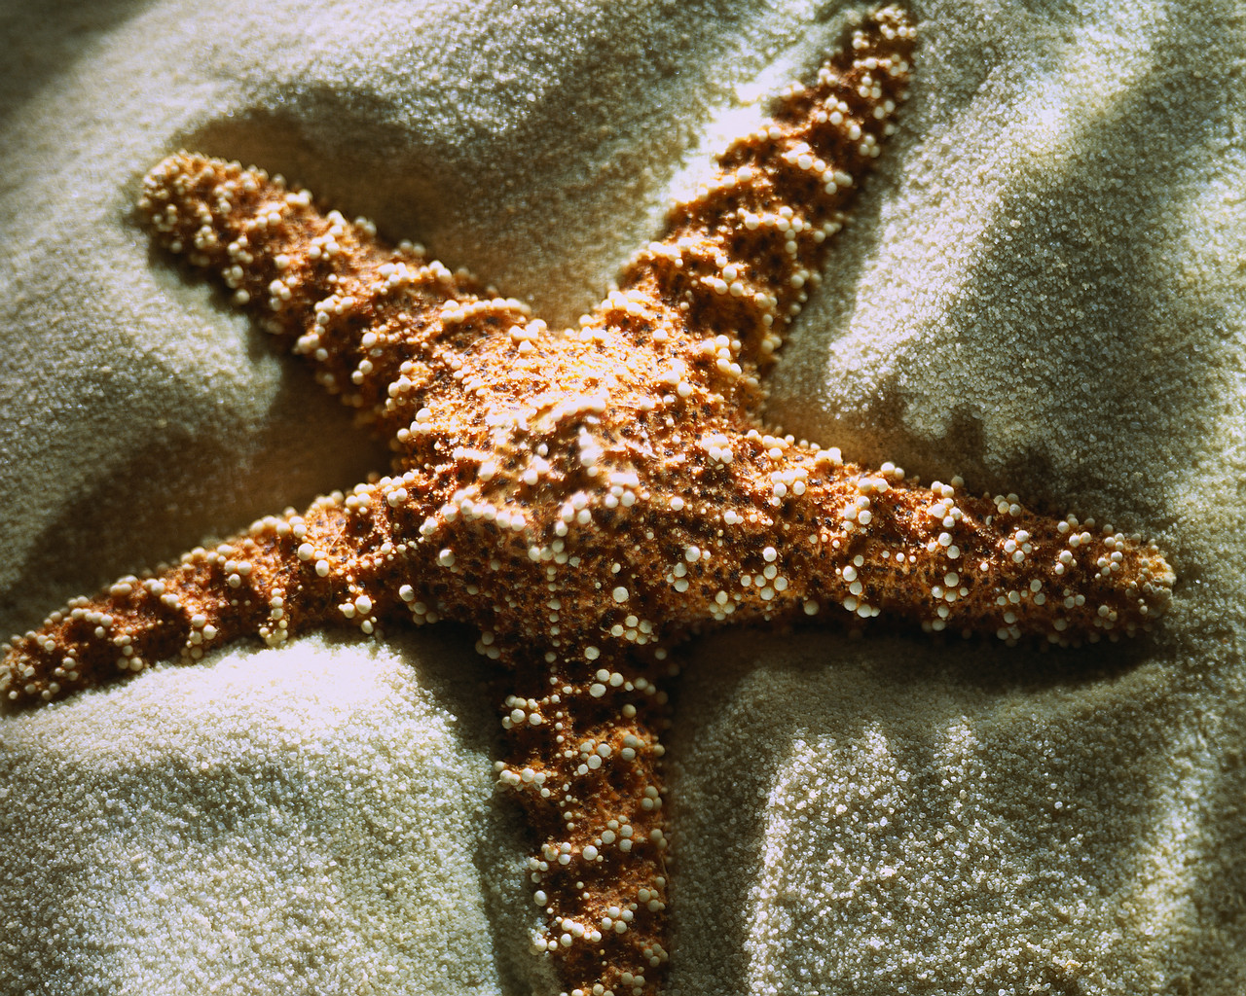
Φτιάχνω και εγώ ένα αίνιγμα για κάποιο ζώο.
………………………………………………………………………………………………………………………………………………………………………………………………………………………………………………………………………………………………………………………………
Τι είναι ………………………
Εγώ μοιάζω μ΄ αστεράκι
θα με βρεις μες στο νεράκι
δίπλα σε μικρό βραχάκι.
Μα δεν είμ΄ εγώ ψαράκι.

Τι είναι;
………………

Τζων Σπικ (1990), Τα παιδιά ως αναγνώστες. Καστανιώτης, Αθήνα, σ. 26.
P. Freire (1985), The polities of education: Culture, Power and Liberation, Creenwood, s. 2.
Κ. Δημόπουλος (2007), «Κριτική Ανάγνωση Κειμένων», στο: Σύγχρονες Διδακτικές Προσεγγίσεις για την Ανάπτυξη Κριτικής-Δημιουργικής Σκέψης (επιμ. Β. Κουλαϊδής), σσ. 163-184.
R. Anderson-E. Hiebert-J. Scott-I. Wilkinson (1994), Πώς να δημιουργήσουμε ένα έθνος από αναγνώστες (μετφρ. Α. Αρχοντίδου-Ι. Μπίμπου-Φ. Παπαδημητρίου-Σ. Βοσνιάδου), Αθήνα, Gutenberg, σσ. 43-44.
Βλ. Ο. Ευαγγελου, & Ν. Παλαιολογου (2003), Διαπολιτισμική παιδαγωγική. Εκπαιδευτικές, Διδακτικές & Ψυχολογικές Προσεγγίσεις, Αθήνα, Ατραπός· Π. Μάρκου (1995), Εισαγωγή στη Διαπολιτισμική Εκπαίδευση, Αθήνα· Χ. Γκόβαρης (2001), Εισαγωγή στη Διαπολιτισμική Εκπαίδευση, Αθήνα, Ατραπός· Α. Γκότοβος, (2002), Εκπαίδευση και ετερότητα, Αθήνα, Μεταίχμιο.
Τζων Σπικ (1990), ό.π., σ. 67.
L. Vygotsy (2000), Νους στην κοινωνία (μετφρ. Α. Μπίμπου-Σ. Βοσνιάδου), Αθήνα.
Γ. Παπαδάτος (2009), Παιδικό βιβλίο και φιλαναγνωσία, Πατάκης, Αθήνα, σ. 32.
9Βλ. Γ. Παπαδάτος (2008), ‘‘Λογοτεχνία: Στοιχεία θεωρίας και πράξη’’, στο: Περίληψη Εισηγήσεων Επιμόρφωσης Σχολικών Συμβούλων’’ , Αθήνα, σ. 80.
Η περίληψη-διασκευή του βιβλίου της Κάρμεν Ντε Ποσάδας (2002), Το Κίβι, (μετφρ. Τ. Γαβαλάκη), Αθήνα, Πατάκης, έγινε από τον Γ. Παπαδάτο. Βλ. ό.π. σσ. 166-167.

